CM1 Mathématiques : géométrie Mgéom L5 p 1 / 4

L5 Compléter une figure par symétrie
CORRECTION
Cherchons

Mathis s’est amusé à créer trois cartes de tarot qui ont un axe de symétrie.  1er Retrouve les trois cartes qu’il a créées.  2ème Justifie ta réponse et explique comment on pourrait vérifier. | 1 2 3 4

Correction
1 / Carte 1, 2, 4
2 / On peut le vérifier en décalquant et en pliant le long de l’axe pour voir si il y a superposition du dessin.

Vérifier qu'une figure est symétrique par rapport à une autre

Exercice 1 : Dans quels cas les figures sont-elles symétriques par rapport à l'axe rouge ?

Correction
La A et D sont symétriques par rapport à l'axe rouge.

Exercice 2 : Dans quels cas les figures sont-elles symétriques par rapport à l'axe rouge ?

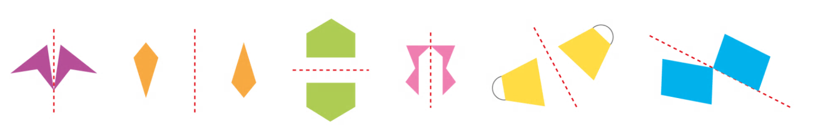
a | b | c | d | r | f
Correction
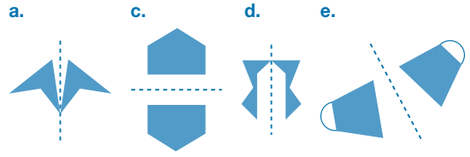

Construire le symétrique d’une figure par pliage et découpage
Exercice 3 : Reproduis ces figures. Plie sur l’axe et découpe pour obtenir leur symétrique
 | 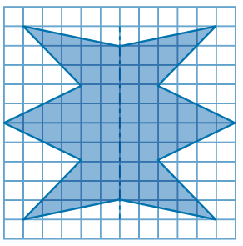
 | 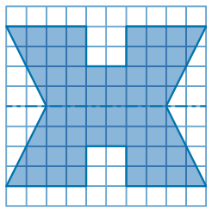
Construire le symétrique d'une figure à l'aide de papier calque  Exercice 4 : Décalque cette figure. Plie sur l'axe, puis décalque son symétrique.  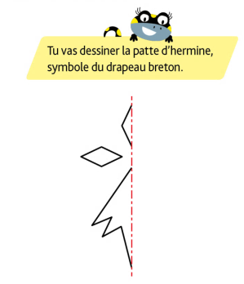 | 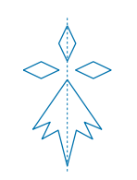

Construire le symétrique d'une figure sur papier quadrillé  Exercice 5 : Reproduis ces figures et trace leur symétrique par rapport à l'axe rouge. |  | 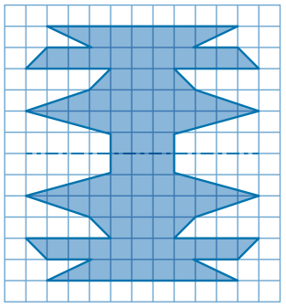
 |  | 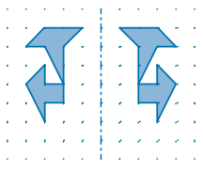
Exercice 6 :  Reproduis cette figure, colorie-la puis trace et colorie son symétrique par rapport à l’axe rouge. | 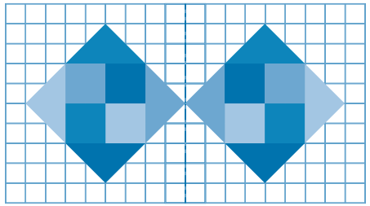

Exercice 7 :  Reproduis et poursuis cette frise. Colorie-la. | 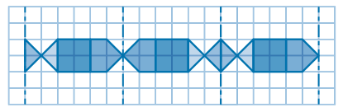  Remarque il manque les triangles, à toi de les rajouter !

